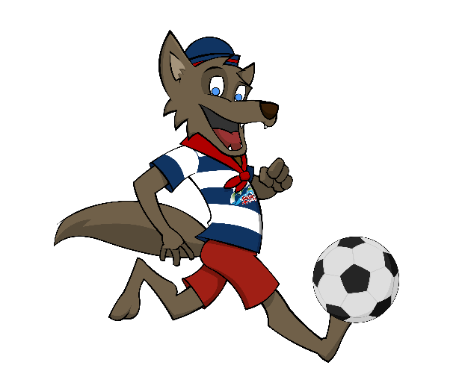

La course des X
dans la cour

Faire le tour de la maison en marchant. | Toucher le sol avec ses mains et ensuite sauter et lever les bras au-dessus de la tête (faire 5 fois). | S’asseoir par terre et sans fléchir les genoux tenter 3 fois de toucher ses orteils avec ses doigts. | Avancer en sautant sur un pied (15 sauts).
Faire la danse « Floss » en comptant jusqu’à 15. | Partir d’un coin de la maison et se rendre à un autre coin en faisant des pas de géants. | Lancer un ballon ou une balle en l’air et l’attraper 10 fois consécutives. | Rester immobile sur un pied en comptant jusqu’à 50.
Être l’agent d’encouragement et crier fort « Ça va bien aller ! ». | Se placer en équilibre en cigogne (un pied au sol et l’autre pied au genou) comptant jusqu’à 20. | Aller aux 4 coins de la maison et faire 10 « Burpees » chaque fois. | Faire 25 sauts latéraux (jumping jack).
Aller devant chaque mur de la maison et faire 5 extensions de bras (push up). | A partir d’une ligne de départ faire 5 sauts le plus loin possible | Avec les genoux légèrement fléchis toucher le sol avec ses doigts et ensuite se relever (faire 5 fois). | Faire le tour de la maison 3 fois en courant.
Règlements :
- Note l’heure qu’il est quand tu débutes : ________
- Fais un X sur chaque activité réussie.
- Sur une activité est trop difficile ne la fais pas.
- Note l’heure qu’il est quand tu termines : ________
- Combien de temps cela t’as pris : ______
- La prochaine fois essaie d’améliorer ton temps.

